CAMPEONATO DE ESPAÑA DE KICKBOXING
TATAMI SPORT Y RING SPORT 2019.

La Selección Murciana participo la pasada semana en el Campeonato de España de Kickboxing Tatami Sport y Ring Sport en las modalidades de Point-fight, Light-contact, kick-light, full-contact, lowkick y k1, celebrado en Guadalajara los días 9-10-11 y 12 de mayo en el Palacio Multiusos de Guadalajara.

Gran triunfo de la Selección Murciana de Kickboxing en los campeonatos de España. Con un logro de 14 medallas de todos los colores, de las que conseguimos 1 ORO, 5 PLATAS Y 8 BRONCES. Un campeonato en el que participaron más de 1400 competidores de todas las autonomías de España.

Dirigidos y asesorados por el Seleccionador Victor Manuel Sánchez Rosauro y como entrenadores Jose Rosauro Piqueras y Jesús Chacón Martínez, ayudantes de entrenadores Alberto Artime Alonso. Y en representación del cuerpo arbitral el Director técnico de arbitraje de la Región de Murcia Jose Fco. López Soto y árbitros Pascual Rodríguez Sepúlveda y Fuensanta Martinez Campillo.

En esta nueva etapa de crecimiento hay cabida para todos los practicantes de este deporte federado. Un deporte que va en aumento en la Región de Murcia con clubes y deportistas federados oficialmente.

Este año el equipo de competición Murciana ha sido mas reducido contando con diecinueve deportistas. La reducción de equipo ha sido por la no disponibilidad de los cuatro días de competición, por fechas de exámenes y trabajo. Pero los resultados has sido bastante buenos.

En esta ocasión y resumiendo el gran resultado obtenido en este campeonato de España con:

1 – OROS
5– PLATAS
8--BRONCES

Clubes participantes de la Región de Murcia :

PIROBLAZ (Molina de Segura).
TOP FIGHTERS (San Cayetano –Torre Pacheco)
A.MARCIALES MAR MENOR (San Javier)
VICANAM (Molina de Segura).

SELECCIÓN MURCIANA DE KICKBOXING
2019.

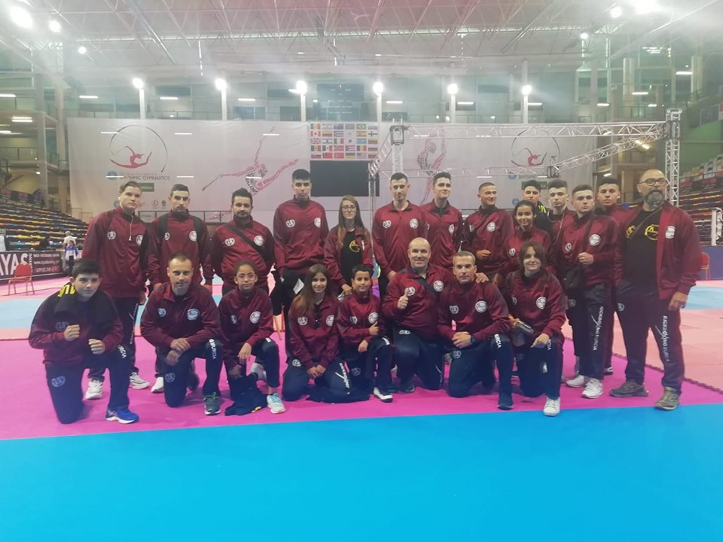

Listado de medallas conseguidas en el Campeonato de España de kickboxing 2019

        - POINT-FIGHT. MASC/FEM.

- SARA BOUSSALA (13-14-15 años / -50 kg) BRONCE.
- MARIA ROBLEZ PEÑALVER (13-14-15 años / -50 kg) QUINTO FINALISTA.
- BEATRIZ MATEO FERNÁNDEZ ( 19/40 años / -55kg) PLATA.
- JORGE GONZÁLEZ ORTIZ (16-17-18 años / -57 kg) QUINTO FINALISTA.

        - LIGHT-CONTACT. MASC/FEM.

- SARA BOUSSALA (13-14-15 años / -50 kg) PLATA
- MARIA ROBLEZ PEÑALVER (13-14-15 años / -50 kg) QUINTO FINALISTA.
- INES VEGA LUENGO (16-17-18 años/ -65 kg) QUINTO FINALISTA.
- BEATRIZ MATEO FERNÁNDEZ ( 19/40 años / -55kg) QUINTO FINALISTA
- RAMI ASSOULI BOUZIDI (10-11-12 años/ -37 kg) BRONCE.
-JAVIER MOLINA RECHE (10-11-12 años/ +47 kg) PLATA.
- JORGE GONZÁLEZ ORTIZ (16-17-18 años / -57 kg) QUINTO FINALISTA.
- JOSE ANTONIO RODRÍGUEZ NICOLAS (16-17-18 años/ -63 kg) PLATA.
- JOSE E. CUTILLAS GALINDO (16-17-18 años/ -63 kg) QUINTO FINALISTA.
- ANDRÉS FELIPE PEREZ GIRALDO (16-17-18 años/ -69 kg) PLATA.
- DOMINGO VICTORIA RUIZ (16-17-18 años/ -79 kg) BRONCE.
- VICTOR MANUEL SÁNCHEZ HERNANDEZ (16-17-18 años/ -84 kg) BRONCE.
- PEDRO JOSE JIMÉNEZ ALFARO (19/40 años/ -74 kg) QUINTO FINALISTA.
- ABEL FERRER MELGARES (19-40 años/ -94 kg) QUINTO FINALISTA.

        - KICK-CONTACT. MASC/FEM.

- INES VEGA LUENGO (16-17-18 años/ -65 kg) BRONCE.
- RAMI ASSOULI BOUZIDI (10-11-12 años/ -37 kg) QUINTO FINALISTA.
-JAVIER MOLINA RECHE (10-11-12 años/ +47 kg) QUINTO FINALISTA.
- JOSE ANTONIO RODRÍGUEZ NICOLAS (16-17-18 años/ -63 kg) QUINTO FINALISTA.
- JOSE E. CUTILLAS GALINDO (16-17-18 años/ -63 kg) QUINTO FINALISTA.
- ANDRÉS FELIPE PEREZ GIRALDO (16-17-18 años/ -69 kg) QUINTO FINALISTA.
- JOEL ALVAREZ DA SILVA (16-17-18 años/ -79 kg) BRONCE.
- DOMINGO VICTORIA RUIZ (16-17-18 años/ -79 kg) QUINTO FINALISTA.
- VICTOR M. SÁNCHEZ HERNANDEZ (16-17-18 años/ -84 kg) QUINTO FINALISTA
- PEDRO JOSE JIMÉNEZ ALFARO (19/40 años/ -74 kg) QUINTO FINALISTA.
- ABEL FERRER MELGARES (19-40 años/ -94 kg) BRONCE.

FULL-CONTACT SENIOR MASC.
-GUILLERMO OROZCO DURAN (19/40 años/ -75 kg) ORO.

LOW-KICK JUNIOR.
- OMAR BOUTAHAR (16-17-18 años/ -71 kg) BRONCE.

La sede de la Federación de Kickboxing de la Región de Murcia esta en Molina de Segura.

La Presidenta de la Federación de Kickboxing
ANA Mª HERNÁNDEZ LÓPEZ.

